ДОНСКОЙ ГОСУДАРСТВЕННЫЙ

ТЕХНИЧЕСКИЙ УНИВЕРСИТЕТ



ИНСТИТУТ ВОЕННОНОГО ОБРАЗОВАНИЯ
КАФЕДРА ОСНОВЫ ВОЕННОЙ ПОДГОТОВКИ

МЕТОДИЧЕСКАЯ РАЗРАБОТКА

ДЛЯ ПРОВЕДЕНИЯ ЛЕКЦИОННОГО ЗАНЯТИЯ
(Обучающихся образовательных организаций высшего образования)

ОБЩАЯ ТАКТИКА

Тема № 8: Вооруженные Силы Российской Федерации, их состав и задачи. Тактико-технические характеристики основных образцов вооружения, их состав и задачи.

Занятие № 2: Вооружение и основы боевого применения подразделений мотострелкового батальона на БМП (БТР).

г. Ростов–на–Дону 2023 г.

УТВЕРЖДАЮ
Начальник кафедры основы военной подготовки
полковник запаса А. Малик

«____» ____________ 2023 года

МЕТОДИЧЕСКАЯ РАЗРАБОТКА

ДЛЯ ПРОВЕДЕНИЯ ЛЕКЦИОННОГО ЗАНЯТИЯ
(Обучающихся образовательных организаций высшего образования)

ОСНОВЫ ТАКТИКИ ОБЩЕВОЙСКОВЫХ ПОДРАЗДЕЛЕНИЙ

Тема № 8: Вооруженные Силы Российской Федерации, их состав и задачи. Тактико-технические характеристики основных образцов вооружения, их состав и задачи.

Занятие № 2: Вооружение и основы боевого применения подразделений мотострелкового батальона на БМП (БТР.

.

Обсуждено на заседании ПМК
кафедры общевоенной подготовки
Протокол № ___
от «__» __________ 20 _г.

г. Ростов-на-Дону
2023 г.

- Учебные и воспитательные цели:

1.Дать систематизированные знания о сущности, видах, характерных чертах и принципах современного общевойскового боя.
2.Стимулировать активную познавательную деятельность по изучению способов ведения современного общевойскового боя, сил и средства ведения боя.
3. Воспитание любви к Отечеству, морально-психологической готовности к его защите, верности конституционному долгу.

- Место проведения:
Лекционная аудитория.

- Распределение учебного времени:
Введение (вступительная часть) | 10 мин.
Учебные вопросы (основная часть): | - мин.
1. Вооружение мотострелкового взвода (МСВ), мотострелковой роты (МСР), мотострелкового батальона на БМП (БТР). | 25 мин.
2. Тактико-технические характеристики (ТТХ) основных видов вооружения и боевой техники мотострелкового батальона на БМП (БТР) и средств его усиления. | 25 мин.
3. Понятие о боевых возможностях подразделений мотострелкового батальона на БМП (БТР. | 25 мин.
Заключительная часть | 5 мин.

- Учебно-материальное обеспечение:

- Литература:

Основная:
  - 1. Микрюков В.Ю. Основы военной службы Учебник : Издательство «ФОРУМ», 2023 г., 384 с..

- Организационно – методические указания

Достигаемые уровни обученности | Методические приёмы
Иметь представление:  - о вооружении мотострелкового взвода (МСВ), мотострелковой роты (МСР), мотострелкового батальона на БМП (БТР).  Знать:  - тактико-технические характеристики (ТТХ) основных видов вооружения и боевой техники мотострелкового батальона на БМП (БТР) и средств его усиления  - понятие о боевых возможностях подразделений мотострелкового батальона на БМП (БТР) | 1.Доведение вооружения мотострелкового взвода (МСВ), мотострелковой роты (МСР), мотострелкового батальона на БМП (БТР).  2.Доведение тактико-технических характеристик (ТТХ) основных видов вооружения и боевой техники мотострелкового батальона на БМП (БТР) и средств его усиления.  3.Доведение понятий о боевых возможностях подразделений мотострелкового батальона на БМП (БТР.  4.Демонстрация презентации.  5.Демонстрация фрагментов видеофильмов.
Содержание занятия | Методические рекомендации
Общие организационно-методические указания | Для достижения учебных целей занятия преподаватель должен свободно владеть материалом, уметь доходчиво и выразительно его излагать.  Темп чтения лекции должен позволять обучаемым записать тему, учебные вопросы и основные положения, определения и выводы. Особое внимание обращать на культуру речи, избегать громоздких оборотов речи, слов паразитов. В тоне чтения лекции должна быть уверенность и убежденность.  В лекции можно использовать все три темпа подачи материала: диктантный (медленный), конспективный (нормальный) и иллюстративный (беглый), но основная часть материала должна быть изложена в конспективном темпе. Положения, подлежащие записи, следует выделять некоторым замедлением темпа речи и интонацией голоса и только в отдельных случаях прибегать к диктовке.  На лекции надо умело пользоваться классной доской, плакатами, слайдами и другими наглядными пособиями.  Прежде чем войти в аудиторию, преподаватель должен обратить внимание на свой внешний вид и помнить, что он не только учит, но и воспитывает обучаемых.  Лекцию надо читать преимущественно стоя на одном месте за кафедрой, выходя из-за нее лишь при необходимости, например, чтобы сделать рисунок на доске, проконтролировать работу обучаемых и т.п. В отдельных случаях, когда обучаемые что-либо зарисовывают или записывают, полезно два-три раза пройти по аудитории с целью контроля.  В процессе изложения материала, постановкой проблемных вопросов, преподаватель активизирует познавательную деятельность курсантов. С целью повышения наглядности в ходе изложения материала лекции преподаватель использует схемы, слайды и фрагменты видеофильмов.
Во вступительной  части | Принять рапорт, проверить наличие обучающихся готовность к занятию.  Объявить тему, цели и учебные вопросы, литературу, порядок проведения занятия.  Сделать вывод о готовности к занятию.
Введение | Краткое введение в дисциплину, подчеркнуть актуальность изучаемой темы по специальности.
По 1-му вопросу | Изложение первого учебного вопроса необходимо начать с важности знания вооруженности мотострелковых подразделений.  Задать контрольные (проблемные) вопросы практической направленности с целью удостовериться в правильности понимания обучаемыми изложенного материала и их готовности действовать согласно изученному вопросу.  При рассмотрении учебного материала использовать презентацию. Сделать вывод по учебному вопросу.
По 2-му вопросу | При изложении второго учебного вопроса необходимо раскрыть тактико-технические характеристики (ТТХ) основных видов вооружения и боевой техники мотострелкового батальона на БМП (БТР) и средств его усиления.  Задать контрольные (проблемные) вопросы практической направленности с целью удостовериться в правильности понимания обучаемыми изложенного материала и их готовности действовать согласно изученному вопросу.  При рассмотрении учебного материала использовать презентацию. Сделать вывод по учебному вопросу.
По 3-му вопросу | При изучении третьего учебного вопроса довести студентам понятие о боевых возможностях подразделений мотострелкового батальона на БМП (БТР.  Задать контрольные (проблемные) вопросы практической направленности с целью удостовериться в правильности понимания обучаемыми изложенного материала и их готовности действовать согласно изученному вопросу.  При рассмотрении учебного материала использовать презентацию и видеофрагмент.  Сделать вывод по учебному вопросу.
В заключительной  части | Сделать вывод по занятию. Напомнить студентам тему занятия, учебные вопросы, отметить дисциплину на занятие и ответить на вопросы обучаемых. При ответах на вопросы не следует повторять дословно положения, о которых уже говорилось в лекции, лучше дать им дополнительные доказательства и обоснования или, в зависимости от характера вопроса, сообщить новый материал.

ТЕКСТ ЛЕКЦИИ

Учебный вопрос № 1. Вооружение мотострелкового взвода (МСВ), мотострелковой роты (МСР), мотострелкового батальона на БМП (БТР).

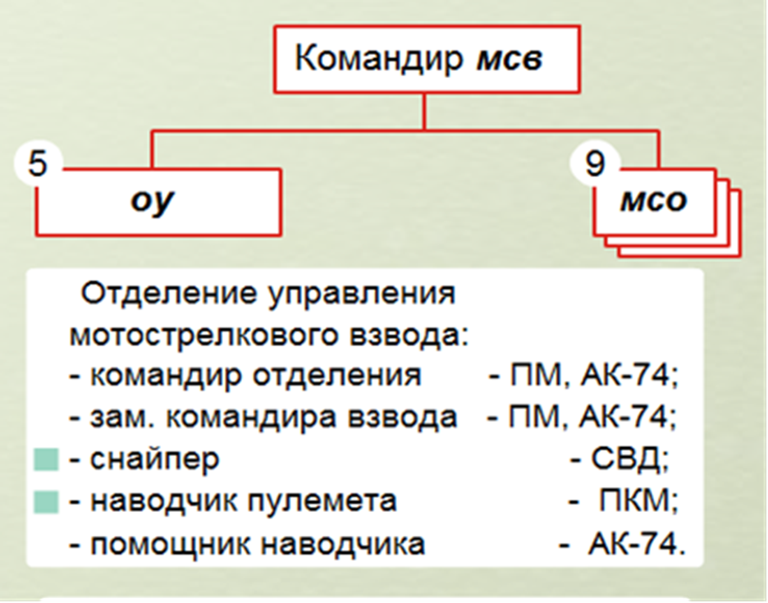

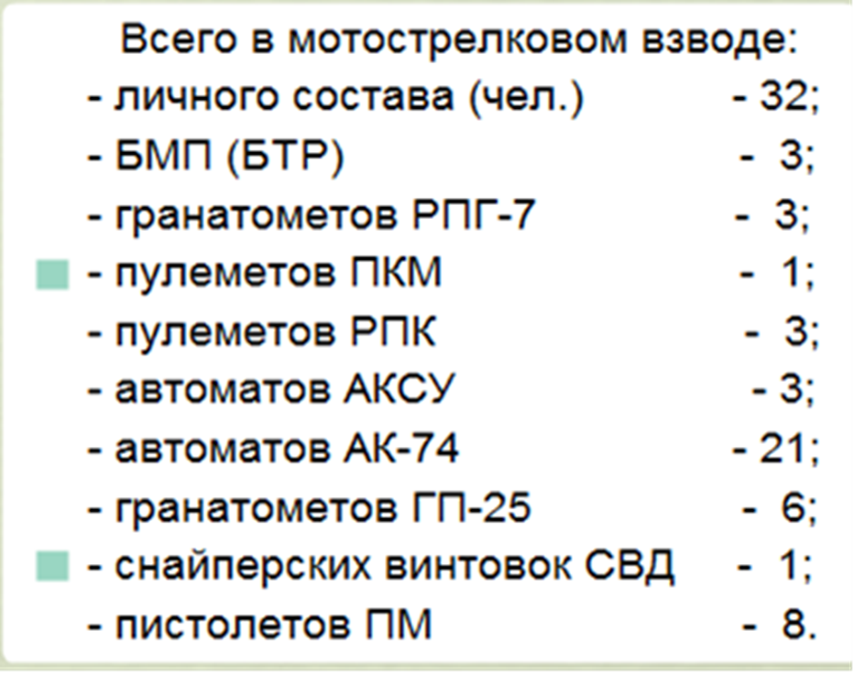
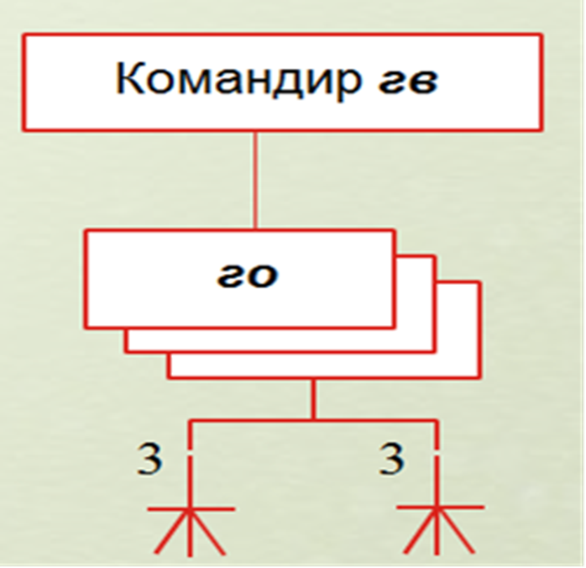

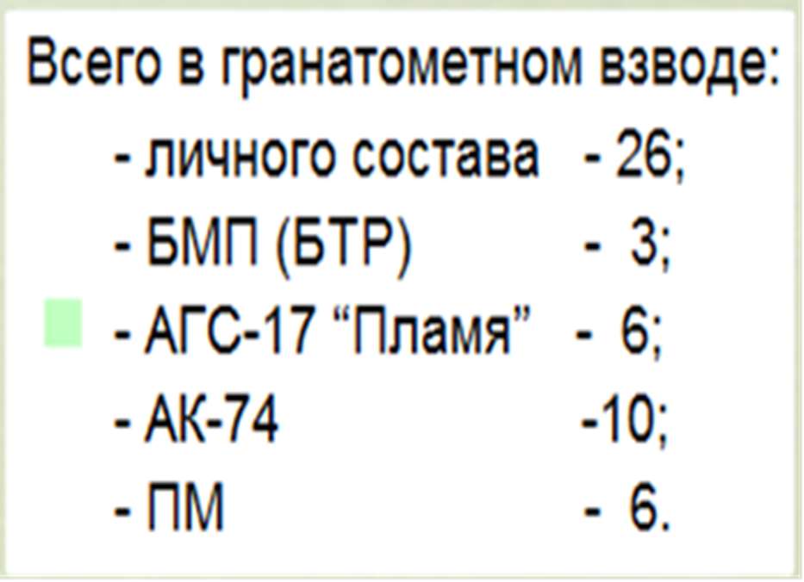
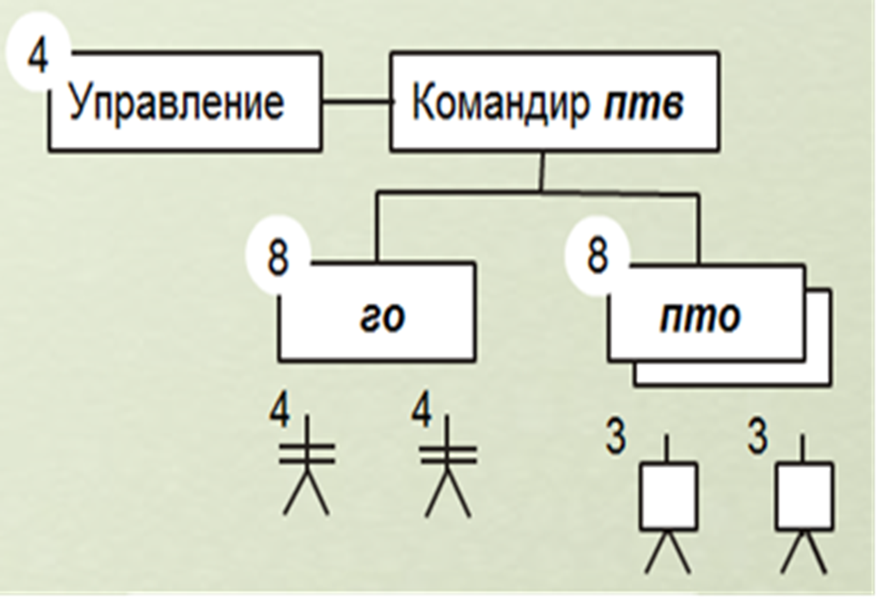

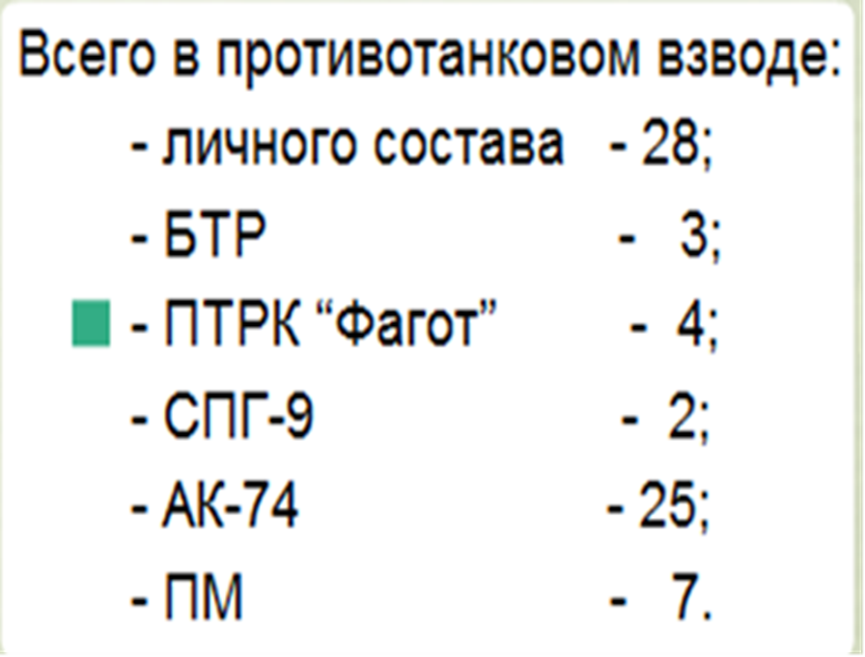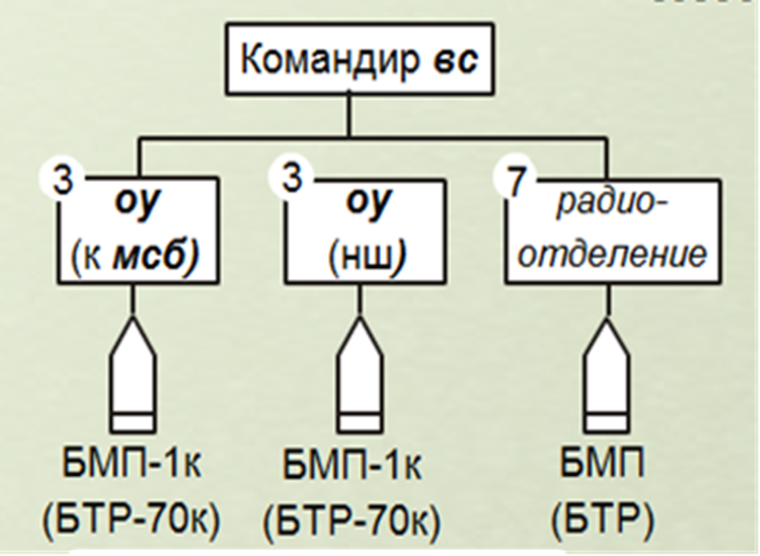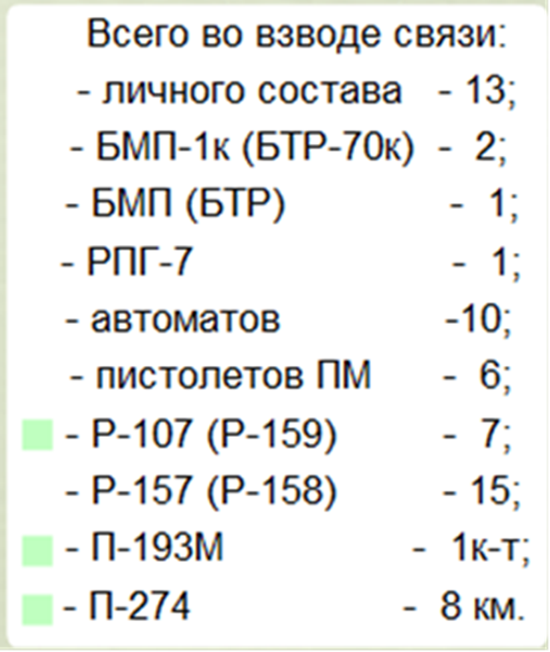

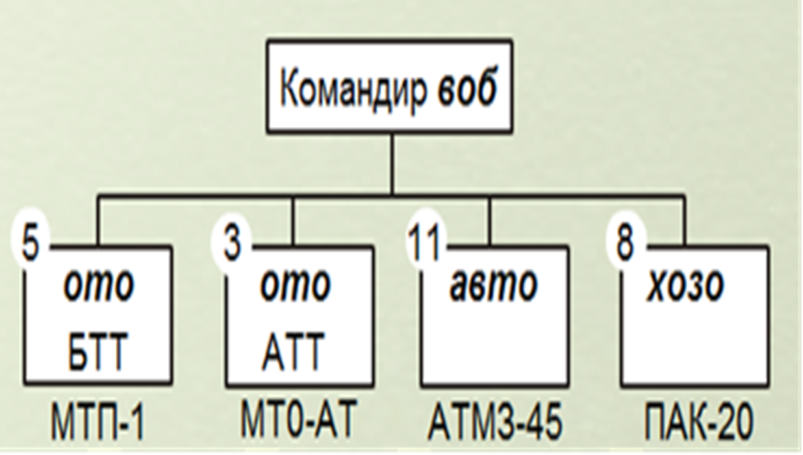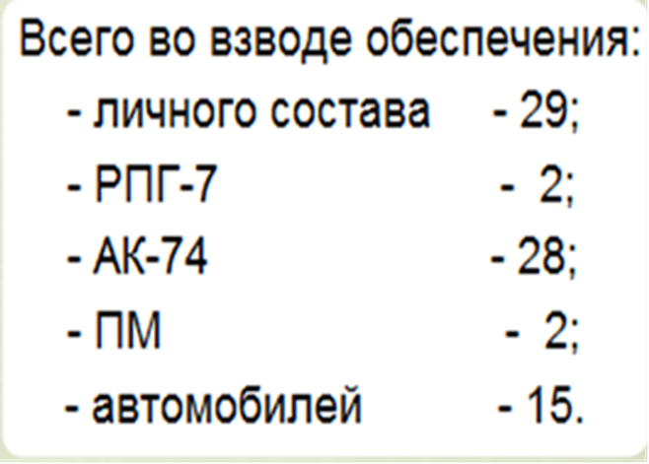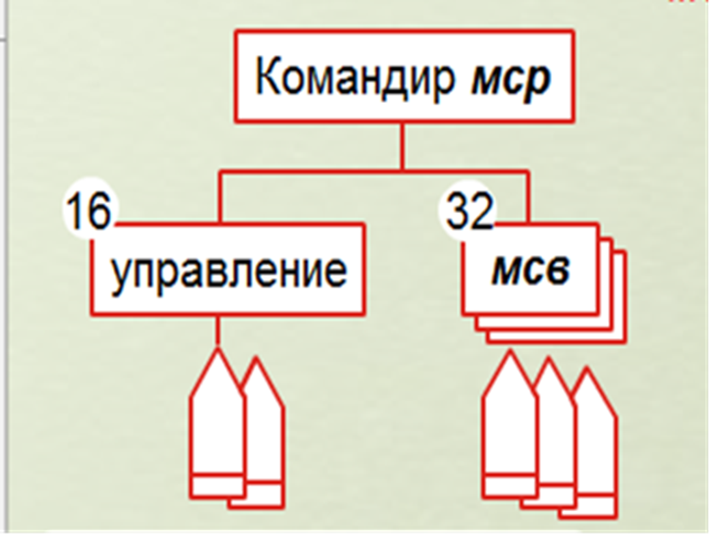
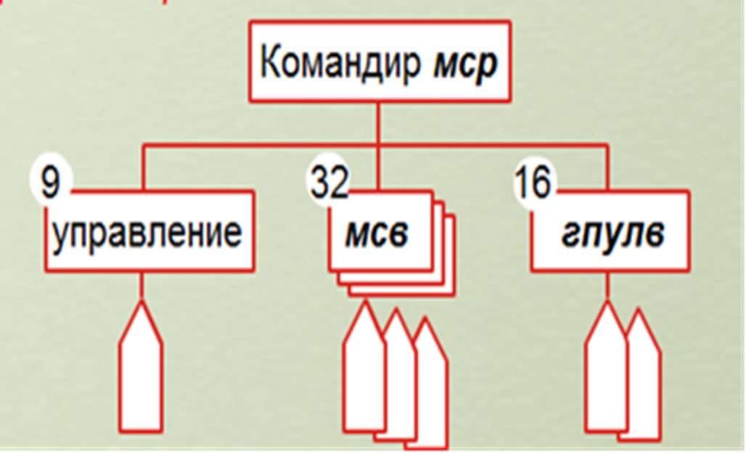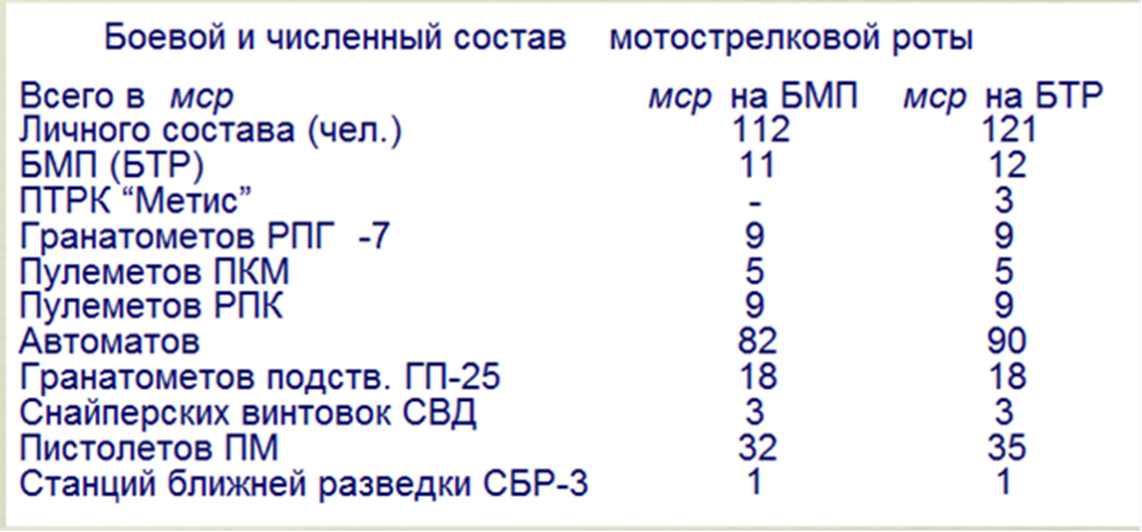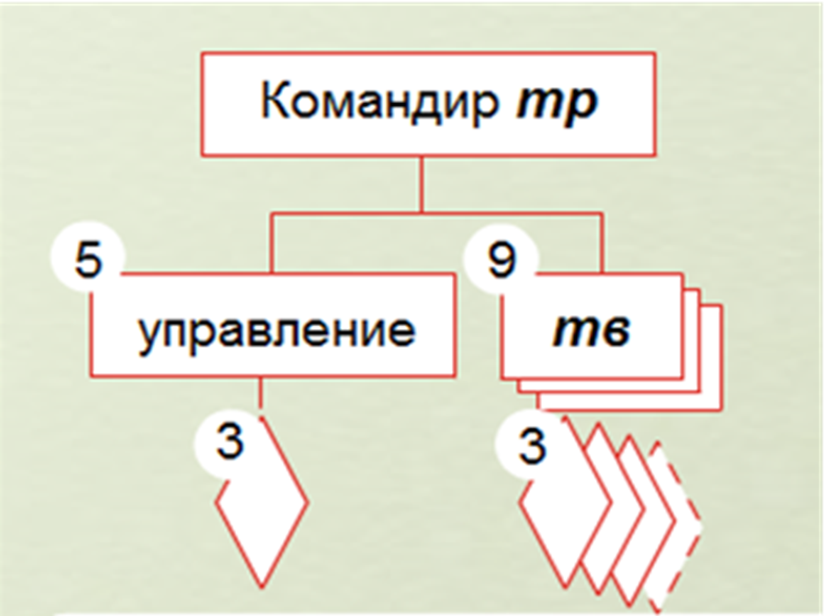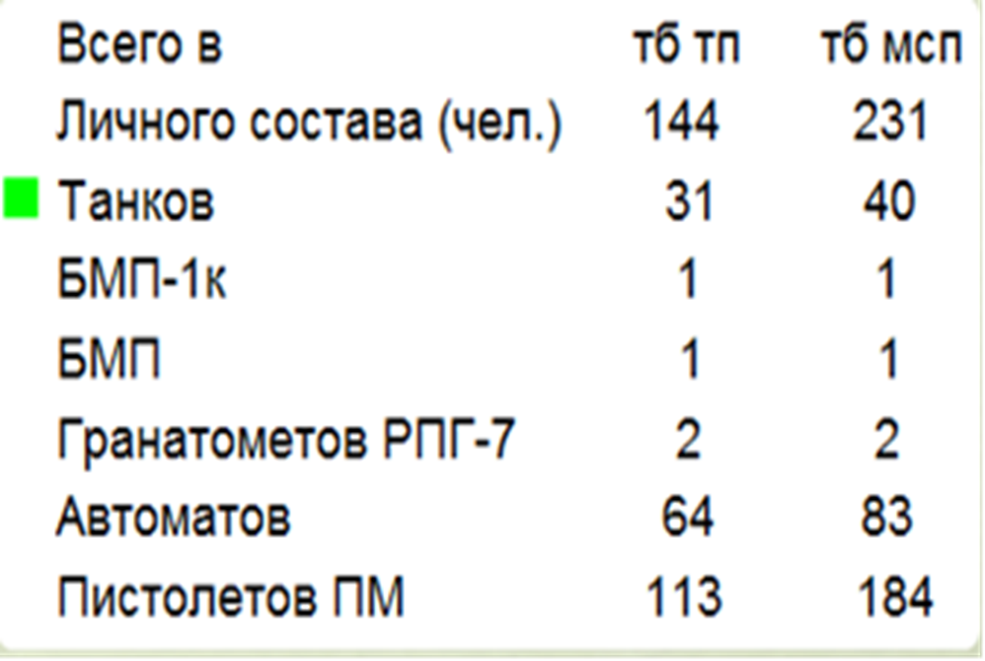

Мотострелковый батальон (мсб) входит в состав мотострелковой, танковой бригады, оснащен современным вооружением, боевой и другой техникой, обладает мощным огнём, высокой подвижностью, маневренностью, броневой защитой и устойчивостью к воздействию ОМП противника.
Мотострелковый батальон состоит:
Управления батальона
Штаба батальона
Взвода связи батальона
Гранатометного взвода
Зенитно-ракетного взвода
Взвода обеспечения
Медицинского пункта
Мотострелковых рот
Минометной батарее

Управление батальона предназначено для управления подразделениями батальона при выполнении поставленной задачи.
Штаб батальона предназначен для организации и поддержания непрерывного управления подразделениями, а также организации боя и его
обеспечения в любой обстановке.
Взвод связи (вс) предназначен для обеспечения управления в батальоне.
Зенитно-ракетный взвод (зрв) предназначен для уничтожения самолётов, вертолётов, беспилотных средств и воздушных десантов противника на малых и средних высотах. Может привлекаться для уничтожения наземных и надводных целей противника.
Взвод обеспечения (во) предназначен для технического обслуживания и текущего ремонта вооружения, боевой и другой техники, содержания запасов боеприпасов, горючего и других материальных средств, подвоза их в подразделения, пополнения боеприпасами, горючим и обеспечения личного состава горячей пищей.
Медицинский пункт батальона (МПБ) предназначен для розыска, вывоза (выноса) с поля боя раненных, оказания раненым и больным медицинской помощи и подготовки их к дальнейшей эвакуации.
Миномётная батарея (минбатр) является основным огневым средством командира батальона и пред-назначена для огневого поражения живой силы и огневых средств противника, расположенных от-крыто и в укрытиях, огневого обеспечения ведения боевых действий батальоном на направлении основных усилий.
Мотострелковая рота (мср) предназначена для ведения боя, как правило, в составе батальона. В отдельных случаях может выполнять самостоятельную задачу.

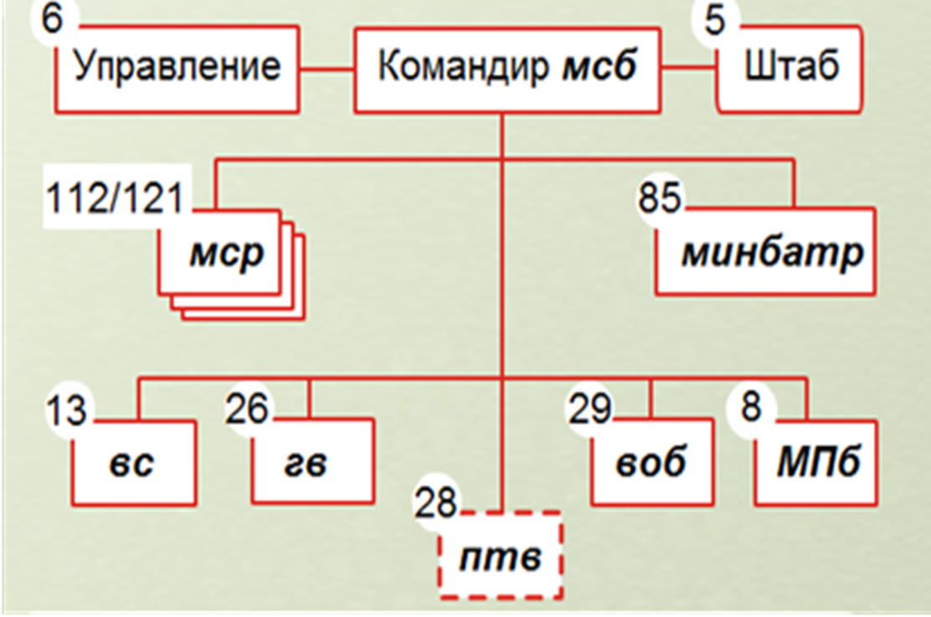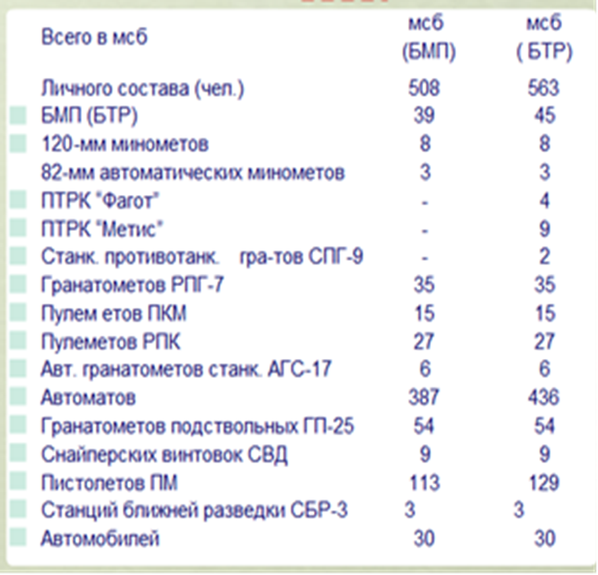

Учебный вопрос № 2. Тактико-технические характеристики (ТТХ) основных видов вооружения и боевой техники мотострелкового батальона на БМП (БТР) и средств его усиления.

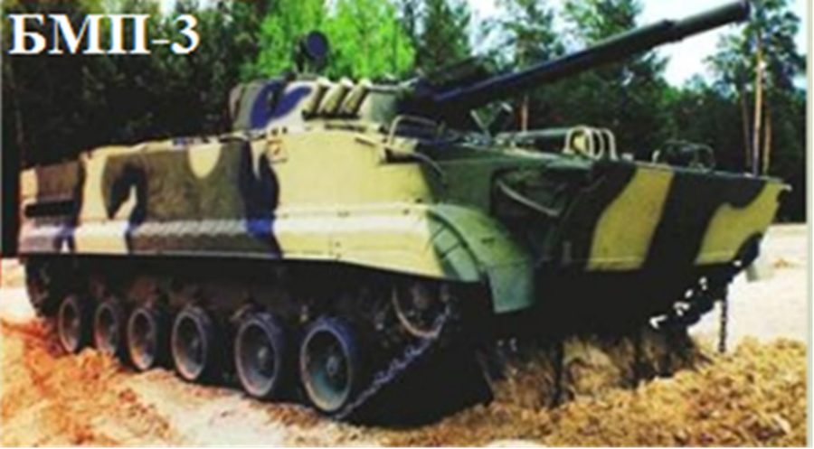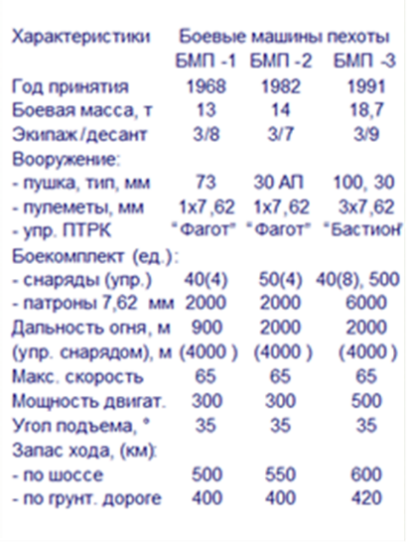
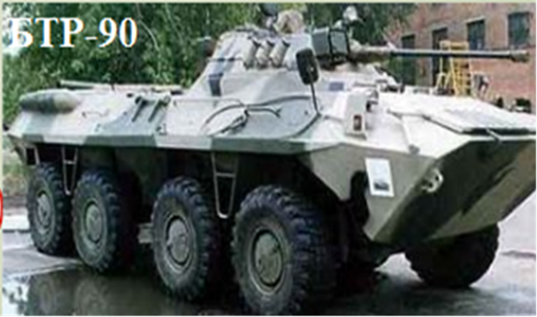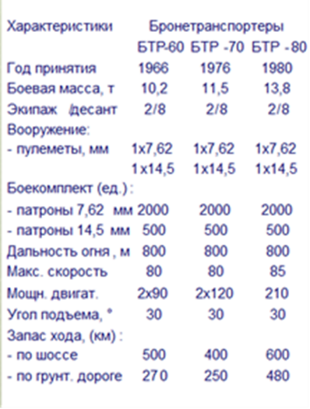
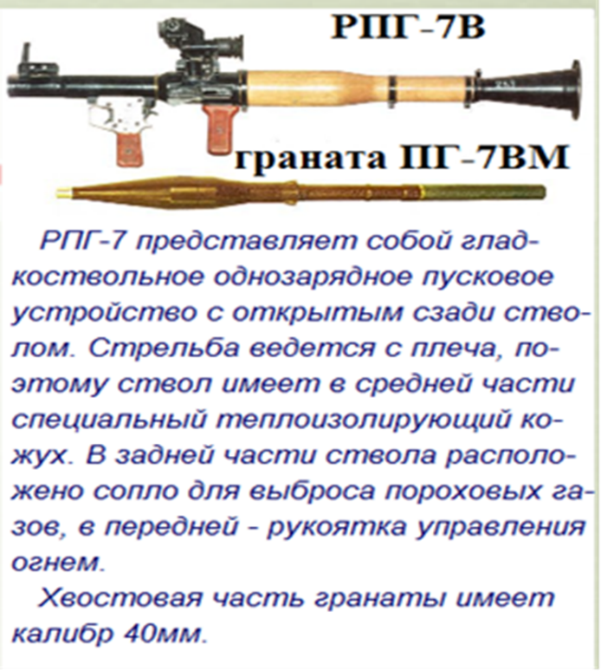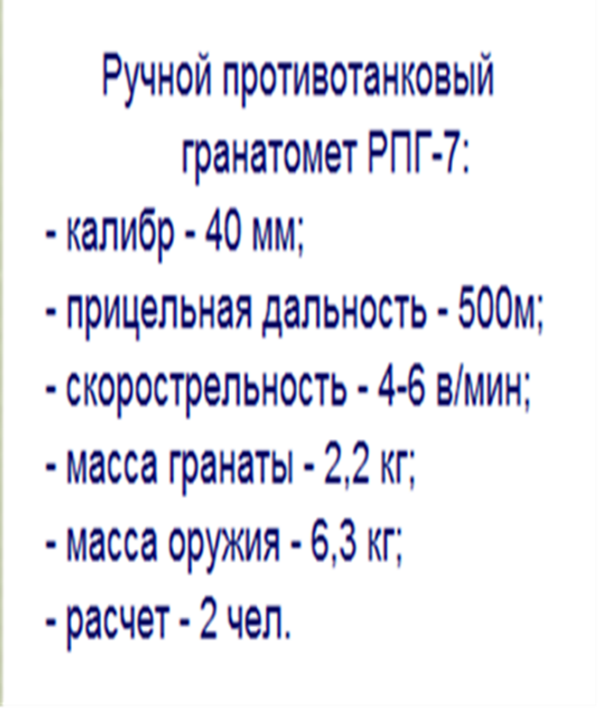

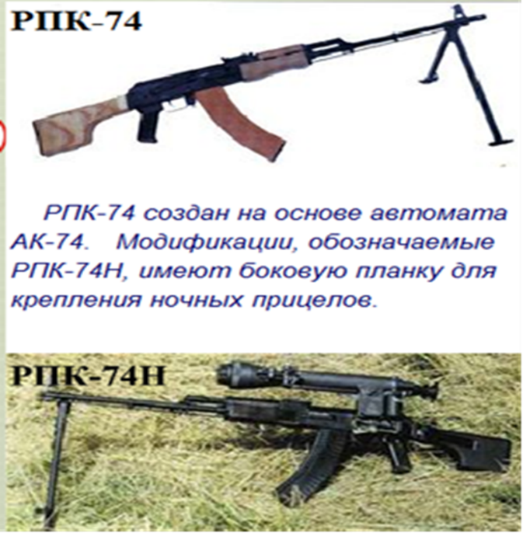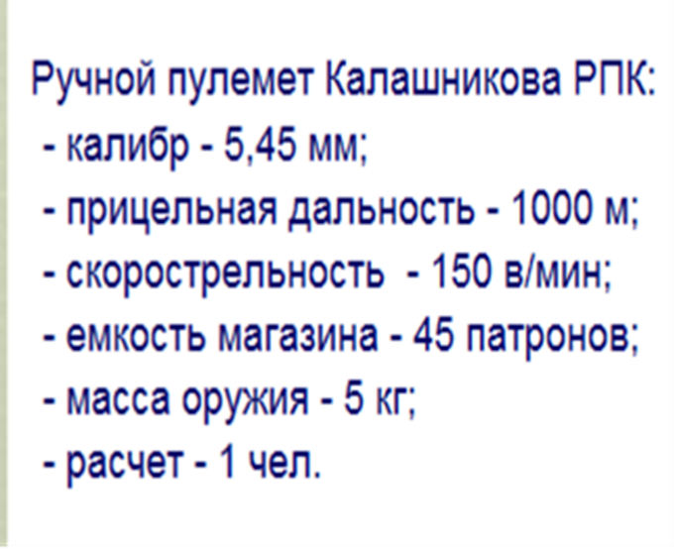

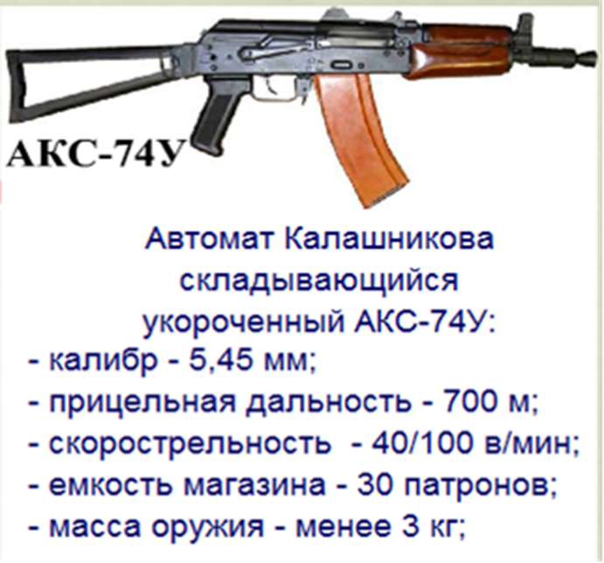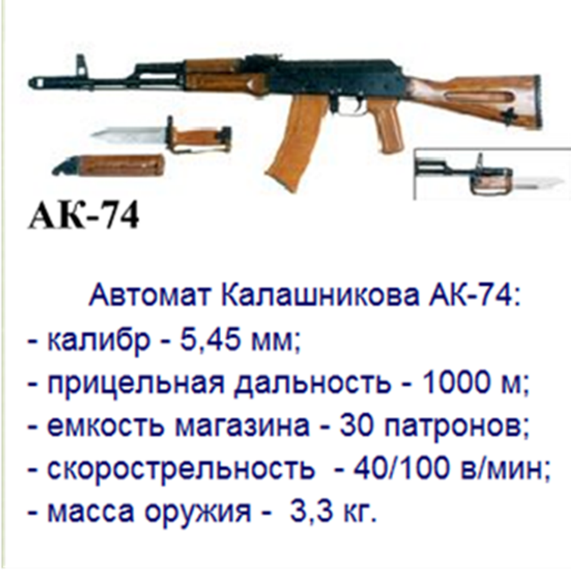
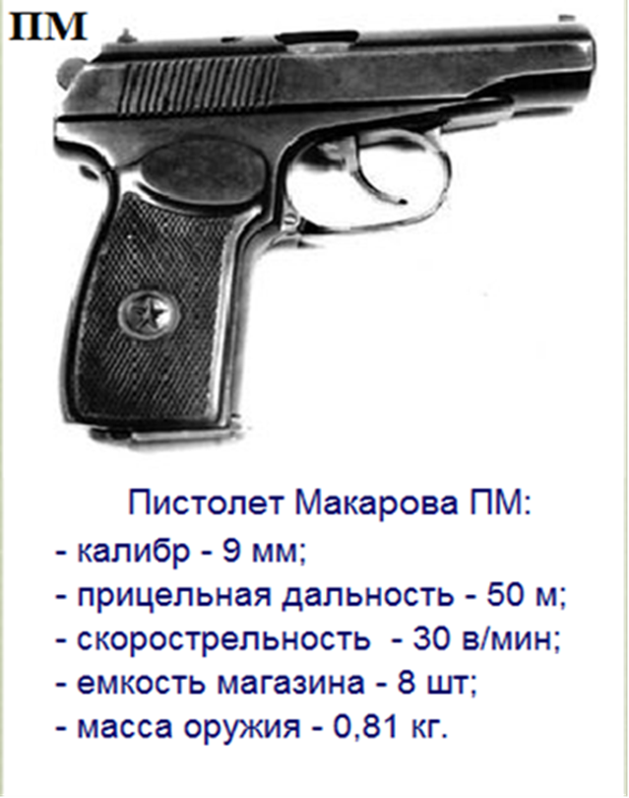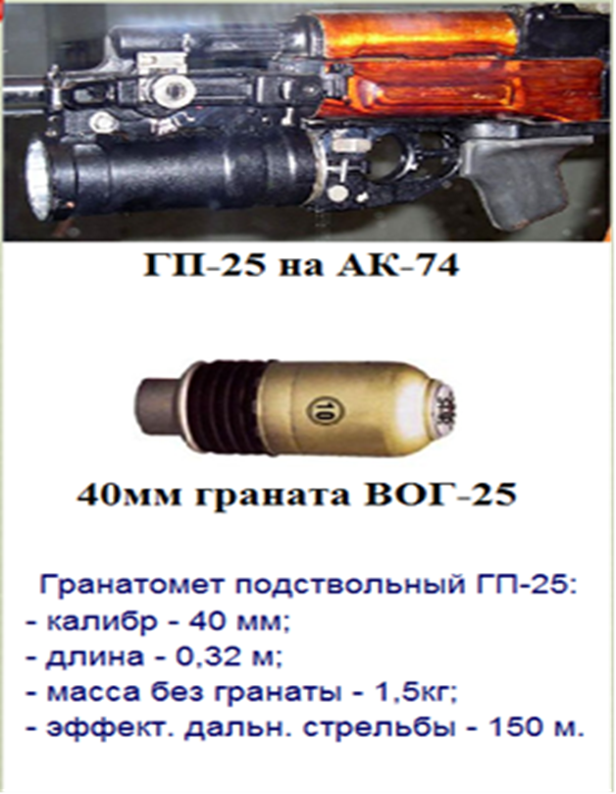

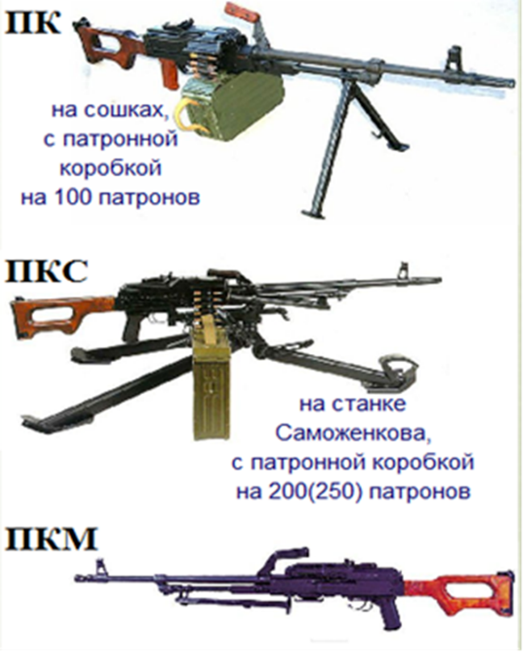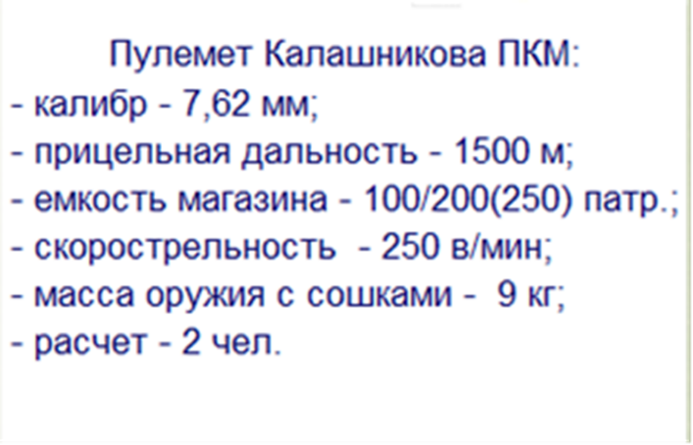

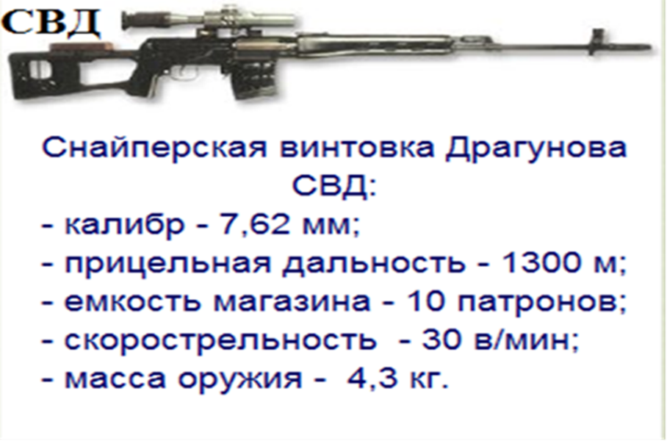

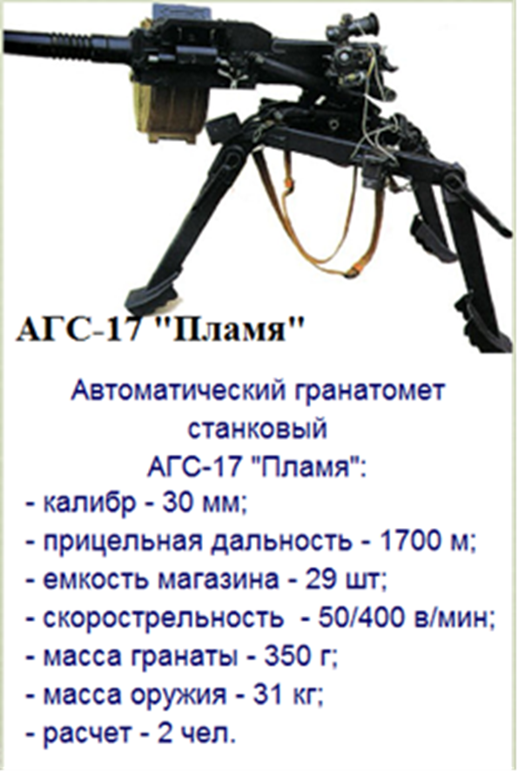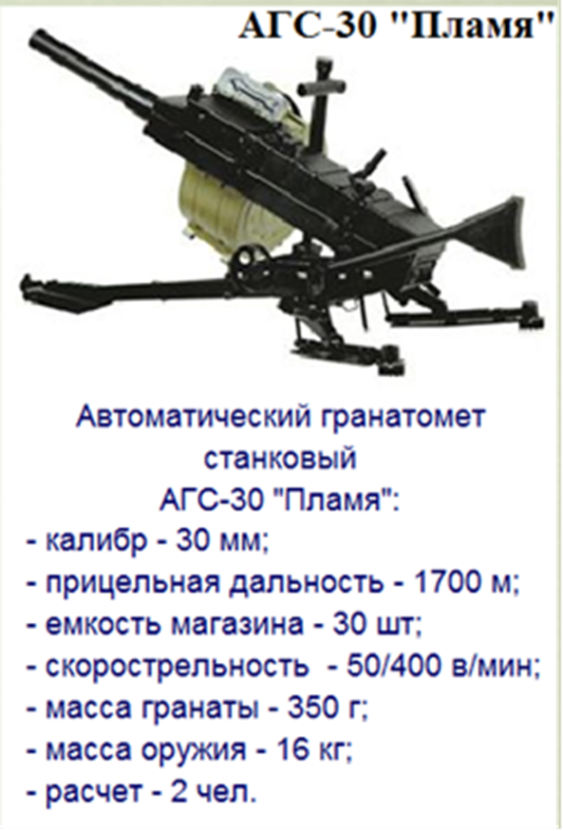

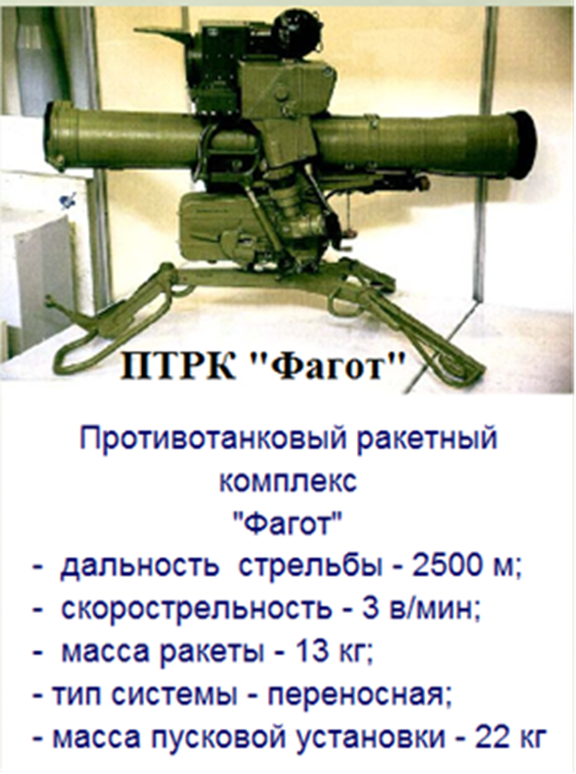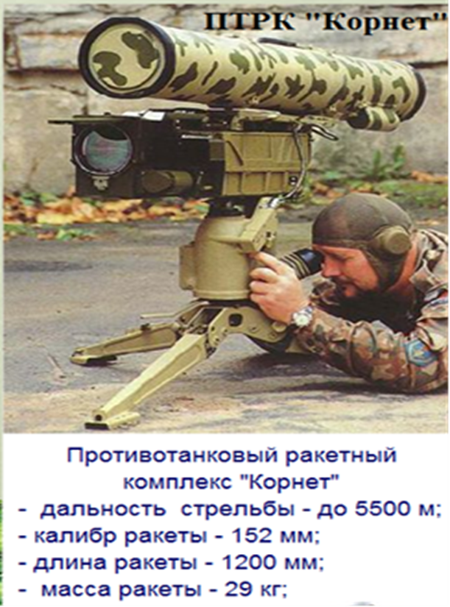

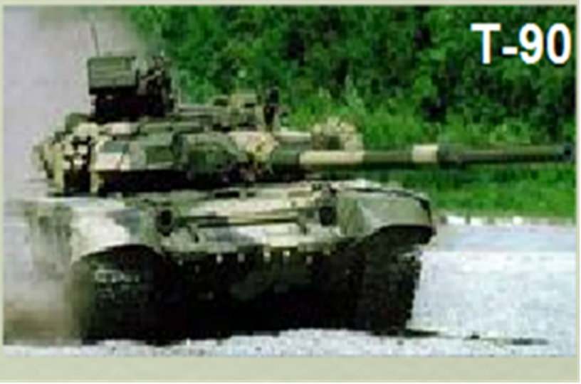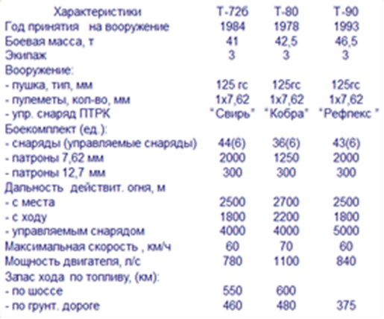

Учебный вопрос № 3. Понятие о боевых возможностях подразделений мотострелкового батальона на БМП (БТР).

Под боевыми возможностями понимается совокупность количественных и качественных показателей, характеризующих способность подразделений и частей по выполнению определенных боевых задач в уста-новленные сроки в конкретных условиях обстановки.
Для общевойсковых формирований боевые возможности характеризуются, прежде всего, показателем – удар какой по составу группировки войск противника они способны отразить в обороне, или какую его группировку разгромить в наступлении (контратаке).
Показателями боевых возможностей подразделения в обороне являются глубина и ширина полосы (участка, района) обороны, в которых оно способно отразить атаку противника, его способность уничтожить определенное количество танков и других боевых средств. В наступлении – это ширина полосы наступления и участка прорыва, глубина боевой задачи, темп наступления, размер района (рубежа), которым подразделение или часть могут овладеть, а также количество сил и средств противника, которым может быть нанесено поражение.
Боевые возможности характеризуются также способностью подразделения, части создавать соответствующие плотности сил и средств на 1 км фронта и достичь выгодного соотношения сил и средств (по танкам, артиллерии и др.).
Боевые возможности зависят: от боевого состава батальона (роты), уровня подготовленности его к ведению боя, наличия, состояния и характеристик вооружения, боевой и другой техники; умения командного состава управлять подразделениями; а также от обеспеченности подразделений материально-техническими средствами, условий местности и метеорологической обстановки.
Заключение
Российская Федерация подтверждает сугубо оборонительную направленность своей деятельности по обеспечению военной безопасности, принципиальную приверженность целям предотвращения войн и вооруженных конфликтов, их устранения из жизни человечества, всеобъемлющего разоружения, ликвидации военных блоков, решимость добиваться создания региональных и глобальной систем общей и всеобъемлющей безопасности, формирования сбалансированного, равноправного многополюсного мира.

Содержание

- Учебные и воспитательные цели 3
- Место проведения 3
- Распределение учебного времени 3
- Учебно-материальное обеспечение 3
- Литература 3
- Организационно-методические указания 4
- Введение 7
- Первый учебный вопрос 7
- Второй учебный вопрос 16
- Третий учебный вопрос 20
- Заключение 21

